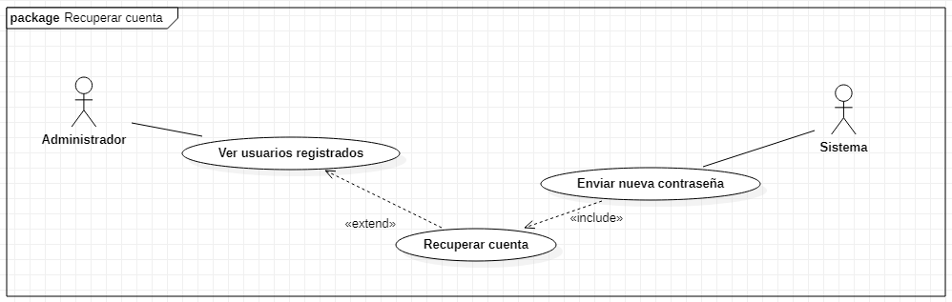

|  |  |  |
| --- | --- | --- |
| **CASO DE USO** | Recuperar cuenta | |
| **ACTOR** | Administrador | |
| **DESCRIPCIÓN** | Se realiza la recuperación de cuenta de usuario a través del envió de una nueva contraseña por correo electrónico. | |
| **PRECONDICIÓN** | El cambio fue solicitado previamente.  Tener una sesión iniciada como administrador. | |
| **FLUJO BÁSICO** | **ACTOR** | **SISTEMA** |
|  | 1. Ver solicitudes de recuperación 2. Seleccionar usuario a recuperar 3. Dar clic en recuperar | 1. Recibir información 2. Validar información 3. Enviar nueva contraseña |
| **FLUJO ALTERNO 1** | **ACTOR** | **SISTEMA** |
|  | 1. Ver solicitudes de recuperación 2. Buscar usuario a recuperar 3. Seleccionar usuario 4. Dar clic en recuperar | 1. Realizar búsqueda de usuario 2. Recibir información 3. Validar información 4. Enviar nueva contraseña |
| **POSTCONDICIÓN** | Se envía correctamente un correo electrónico con la nueva contraseña de la cuenta. | |